УТВЕРЖДАЮ
Начальник факультета военного обучения
полковник В.Босов
"____" ______________ 2003г.

МЕТОДИЧЕСКАЯ РАЗРАБОТКА
для проведения практического занятия по общественной подготовке

Тема № 4: Военная топография.

Занятие № 3: Топографические карты и чтение их.

Учебные и воспитательные цели:
1) изучить назначение, классификацию и номенклатуру топографических карт;
2) уяснить геометрическую сущность проекции Гаусса;
3) научить студентов быстро и правильно читать топографические карты, а также дать понятие о системе условных обозначений.

Время: 90 минут.

Место: аудитория, согласно расписанию занятий.

Материальное обеспечение:
— топографические карты М. 1:50 000 (У-42-73-В);
— методическая разработка;
— задание на практическое занятие;
— стенд по военной топографии;
— диапроектор и комплект слайдов.

I. УЧЕБНЫЕ ВОПРОСЫ И РАСПРЕДЕЛЕНИЕ ВРЕМЕНИ

№  п.п. | Учебные вопросы | Время в мин.
1. | Вступительная часть | 10
2. | Основная часть | 70
 | Учебные вопросы:
 | 1. Геометрическая сущность, классификация и назначение топографических карт. | 20
 | 2. Разграфка и номенклатура топографических карт. | 20
 | 3. Система условных обозначений. Изучение элементов местности по карте. | 30
3. | Заключительная часть | 10
 |  | 90

II. ОРГАНИЗАЦИОННО-МЕТОДИЧЕСКИЕ УКАЗАНИЯ

№  п/п | Этапы занятия  и его учебные вопросы | Время  (мин) | Методические рекомендации
1 | 2 | 3 | 4
I | Вступительная часть | 10
1. | Построение студентов учебного взвода (батареи); прием рапорта дежурного по учебному взводу (батарее); приветствие студентов; проверка наличия студентов и готовности их к проведению занятия. | 2 | Построение студентов учебного взвода производит дежурный по взводу (батарее) под руководством командира учебного взвода (батареи) в указанном ранее преподавателем месте. В случае отсутствия места для построения студентов взвода (батареи) оно не производится. Прием рапорта дежурного по учебному взводу (батарее) и приветствие студентов производится в любом случае. Отсутствующие на занятии студенты отмечаются соответствующим образом в журнале учета занятий.
2. | Объявление темы и названия занятия, его учебной и воспитательной целей, а также общего порядка проведения занятия. | 2 | Говоря о проведении занятия, необходимо отметить, что большую часть учебного времени студенты будут работать самостоятельно в соответствии с заданием на данное групповое занятие.
3. | Вступление. | 5 | В соответствии с нижеприведенными рекомендациями.
4. | Выдача студентам заданий на групповое занятие. | 1 | Используя дежурного по учебному взводу (батарее), раздать студентам задания на групповое занятие.
II | Основная часть | 70
1. | Геометрическая сущность, классификация и назначение топографических карт. | 20 | Предложить студентам изучить и законспектировать материал каждого учебного вопроса занятия, а затем дать ответы на контрольные вопросы.  По мере самостоятельной работы студентов руководителю занятия следует по мере необходимости привлекать внимание студентов на тот или иной слайд учебного комплекта и на имеющиеся в аудитории плакаты или наглядные пособия.
2. | Разграфка и номенклатура топографических карт. | 10
3. | Система условных обозначений. Изучение элементов местности по карте. | 30
4. | Контрольный опрос по материалу занятия. | 10 | В соответствии с контрольными вопросами на групповое занятие.
III | Заключительная  Часть | 10
1. | Подведение итогов занятия и выдача задания на самостоятельную подготовку. | 3 | Необходимо напомнить студентам тему и название занятия, его учебную и воспитательную цели, а также в какой степени они достигнуты.  Целесообразно оценить ответы студентов на контрольные вопросы занятия и сделать соответствующие пометки в журнале учета занятий.  Следует обратить внимание студентов на задание для самостоятельной подготовки, а также на дополнительную литературу по данной теме.
2. | Заключительная часть | 3 | В соответствии с нижеприведенными рекомендациями.
3. | Ответы на вопросы студентов по материалу занятия. | 3 | Руководителю занятия следует дать исчерпывающие ответы на все вопросы студентов, возникшие у них в процессе изучения учебного материала занятия. В случае, когда заданный вопрос вызывает затруднения с ответом на него, необходимо, записав или запомнив его суть, дать ответ на следующем занятии изучаемой дисциплины.
4. | Окончание занятия. | 1 | Обратившись к дежурному по учебному взводу (батарее) студентов, дать команду на окончание занятия.  Дежурный по учебному взводу (батарее), соблюдая правила проведения занятий по военной подготовке, подает предварительную команду "Взвод". По этой команде дежурного студенты встают со своих мест, а после подачи дежурным исполнительной команды "Смирно!" принимают строевую стойку.  Руководитель занятия прощается со студентами: "До свидания, товарищи студенты!", на что студенты отвечают: "До свидания, товарищ…" (и добавляют воинское звание преподавателя). Затем руководитель дает команду дежурному по учебному взводу (батарее): "Конец занятия (перерыв)". Дежурный по учебному взводу (батарее) дублирует команду преподавателя.

III. СОДЕРЖАНИЕ ЗАНЯТИЯ И МЕТОДИКА ЕГО ПРОВИДЕНИЯ

Вступление
Местность — один из основных и постоянно действующих факторов боевой обстановки, существенно влияющий на боевую деятельность войск.
Особенности местности, оказывающие влияние на организацию, ведение боя и применение боевой техники, называются ее тактическими свойствами. К основным из них относятся ее проходимость и условия ориентирования, маскировочные и защитные свойства, условия наблюдения и ведения огня.
Умелое использование тактических свойств местности способствует наиболее эффективному применению оружия и боевой техники, скрытности маневра и внезапности ударов по противнику, маскировке от наблюдения и защите войск от огня противника. Следовательно, при выполнении боевых задач каждый военнослужащий, а тем более офицер, должен уметь быстро и правильно изучать местность и оценивать ее тактические свойства.
Этому учит специальная военная дисциплина — военная топография, предметом которой являются способы изучения и оценки местности, ориентирования на ней и производства полевых измерений при подготовке и ведении боевых действий.
Характер местности определяется ее рельефом, расположенными на ней местными предметами и другими географическими объектами. Эти элементы принято называть топографическими элементами местности.
Важнейшими источниками получения информации о топографических элементах местности — их взаимном положении, координатах, размерах, очертаниях и других количественных и качественных показателях — служат топографические карты.
На данном групповом занятии вам, товарищи студенты, предоставляется возможность познакомиться с классификацией и назначением топографических карт, их проекциями, разграфкой, номенклатурой, а также научиться быстро и правильно читать топографические карты.

Основная часть

1. Геометрическая сущность, классификация и назначение топографических карт
Карта — это изображение земной поверхности, построенное по определённым математическим правилам.
Многообразие задач, решаемых с помощью карт, вызывает необходимость иметь карты, различные не только по их масштабам и охвату территории, но и по содержанию.
По содержанию географические карты подразделяются на два основных вида: общегеографические и специальные карты.
К общегеографическим относятся карты, на которых с той или иной полнотой, зависящей от масштаба карты, изображены все основные элементы земной поверхности, характеризующие её устройство и особенности географических ландшафтов. Причём эти элементы показываются без предпочтительного выделения каких-либо из них.
Одним из наиболее распространённых в войсках видов общегеографических карт являются топографические карты. К ним относятся карты масштабов 1:1 000 000 и крупнее, подробно изображающие местность — поверхность земной суши с прилегающей к ней прибрежной полосой морей и океанов.
Специальные карты отличаются от общегеографических тематической направленностью своего содержания, так как имеют по сравнению с ними более узкое и концентрированное назначение. С особой полнотой и наглядностью показываются на таких картах те объекты и явления, которым в соответствии с назначением карты придаётся преобладающее значение, но которые вовсе не представлены или изображаются недостаточно полно на общегеографических картах. Из специальных карт наиболее широко используются в войсках аэронавигационные, применяемые при подготовке и выполнении полётов авиации, а также карты путей сообщения и автодорожные карты, которые используются при планировании и осуществлении передвижений войск и организации военных перевозок.
Топографические карты как измерительные документы и основные источники информации о местности служат одним из основных средств управления войсками. По ним изучают местность и ориентируются в боевых условиях, выполняют необходимые измерения и расчёты при изучении и оценке обстановки, принятии решений, организации боевых действий и постановке боевых задач подчинённым подразделениям. С помощью карт осуществляется организация взаимодействия войск при выполнении боевых задач. По ним определяют координаты целей и производят топогеодезическую привязку элементов боевого порядка всех родов войск, а также выполняют различные проектные и военно-инженерные расчёты.
По своим масштабам, основному предназначению и использованию в различных командно-штабных звеньях наши топографические карты условно можно подразделить (таблица 1):
Таблица 1
Масштабы карт | Классификация карт
Масштабы карт | по масштабам | по основному назначению
1 : 25 000 | Крупномасштабные | Тактические
1 : 50 000 | Крупномасштабные | Тактические
1 : 100 000 | Среднемасштабные | Тактические
1 : 200 000 | Среднемасштабные | Оперативные
1 : 500 000 | Мелкомасштабные | Оперативные
1 : 1 000 000 | Мелкомасштабные | Оперативные
Карты масштабов 1:25 000 – 1:100 000 предназначаются для работы командиров и штабов при организации, ведении боя и управления войсками в бою. Они наиболее широко используются в качестве рабочих карт в тактическом звене управления войсками. По ним изучают и оценивают местность при подготовке и в ходе боевых действий, определяют координаты боевых позиций ракетных войск и артиллерии, а также координаты целей, производят измерения и расчёты при проектировании и строительстве военно-инженерных сооружений и других объектов.
Карта масштаба 1:25 000 применяется в войсках для детального изучения отдельных наиболее важных рубежей и участков местности при форсировании водных преград, десантировании и т.п.
Карта масштаба 1:50 000 применяется главным образом в условиях обороны, а в наступлении — преимущественно при прорыве обороны противника, форсировании водных преград, высадке воздушных и морских десантов, а также в боях за населённые пункты.
При действиях в крупных населённых пунктах командирам и штабам могут в дополнение к картам выдаваться планы городов масштаба 1:10 000 или 1:25 000. Они предназначаются для изучения городов и подходов к ним, для ориентирования внутри города, целеуказания и управления войсками в ходе боя за город. С этой целью на планах указаны названия улиц, номера кварталов и важнейшие объекты города с их количественной и качественной характеристикой.
Основной тактической картой принято считать карту масштаба 1:100 000.
Карты масштабов 1:200 000 и 1:500 000 предназначаются для изучения и оценки местности при планировании и подготовке операций, для управления войсками в ходе операций и планирования передвижений войск. Карта масштаба 1:500 000 используется, кроме того, фронтовой авиацией в качестве полётной карты.
Карта масштаба 1:200 000 особенно удобна в качестве дорожной, т.к. наглядно и достаточно полно для ориентирования на местности отображает дорожную сеть и характеризует её пригодность для движения автотранспорта и боевой техники. По этой карте можно изучать и оценивать дорожную сеть и общий характер рельефа, водных рубежей, лесных массивов, крупных населённых пунктов. Этому помогают справки о местности, помещённые на оборотной стороне листов карты. Справки содержат в обобщённом и систематизированном виде необходимые дополнительные сведения о характере местности и отдельных наиболее важных её объектах, которые не могут быть отображены на самой карте.
Во всех командно-штабных инстанциях от батальона и выше карта масштаба 1:200 000 используется для ориентирования на местности при совершении маршей. В мотострелковых, танковых частях и соединениях в ходе наступления, особенно при преследовании противника, используется в качестве основной карты.
Карта масштаба 1:1 000 000 используется штабами для изучения физико-географических условий обширных территорий и для общих, приближённых расчётов по обеспечению боевых действий войск при планировании операций.
Геометрия картографического изображения связана с представлением о фигуре Земли — её геометрической форме и размерах.
Географическое изображение точек на земной поверхности определяется, как известно, их координатами. Поэтому математическая задача построения картографического изображения заключается в том, чтобы спроектировать и изобразить шарообразную поверхность на плоскости (карте), строго соблюдая при этом однозначное соответствие между координатами точек на земной поверхности и координатами их изображения на карте.
Такое проектирование сопряжено с необходимостью отнесения результатов полевых геодезических измерений при их вычислительной обработке и отображении на картах к определённой, хорошо изученной в геометрическом отношении поверхности, которая наиболее близко подходит по своей форме и размерам к реальной фигуре Земли, но более проста в сравнении с ней.
Под фигурой Земли понимают математическую фигуру, ограниченную поверхностью среднего уровня Мирового океана в спокойном его состоянии, мысленно продолженную подо всеми континентами. Эта воображаемая поверхность, перпендикулярная в любой её точке к направлению отвесной линии (направлению силы тяжести), называется основной уровенной поверхностью, а фигура Земли, образованная ею, — геоидом.
Геоид имеет всюду выпуклую, но асимметричную, сложную и неправильную в геометрическом отношении фигуру, которая, однако, весьма мало отличается от эллипсоида вращения, т.е. правильного геометрического тела, образуемого вращением эллипса вокруг его малой оси. Поэтому при геодезических измерениях и составлении карт фигуру Земли и принимают за такой эллипсоид (рис. 1, 2). Эллипсоид вращения, поверхность которого наиболее близка к поверхности геоида, называется земным эллипсоидом, или земным сфероидом.
На картах эту поверхность представляет сетка географических меридианов и параллелей земного эллипсоида. Такая сетка на картах называется картографической сеткой. При составлении карты прежде строят картографическую сетку, а затем, пользуясь ею как канвой, наносят по материалам картографической съёмки, аэроснимкам и другим материалам изображение всех объектов, которые должны быть показаны на карте.
Картографические сетки рассчитываются и строятся на картах по тем или иным математическим формулам, выражающим определённую для данной карты зависимость между географическими координатами на поверхности земного эллипсоида и плоскими прямоугольными координатами соответствующих им точек на карте.
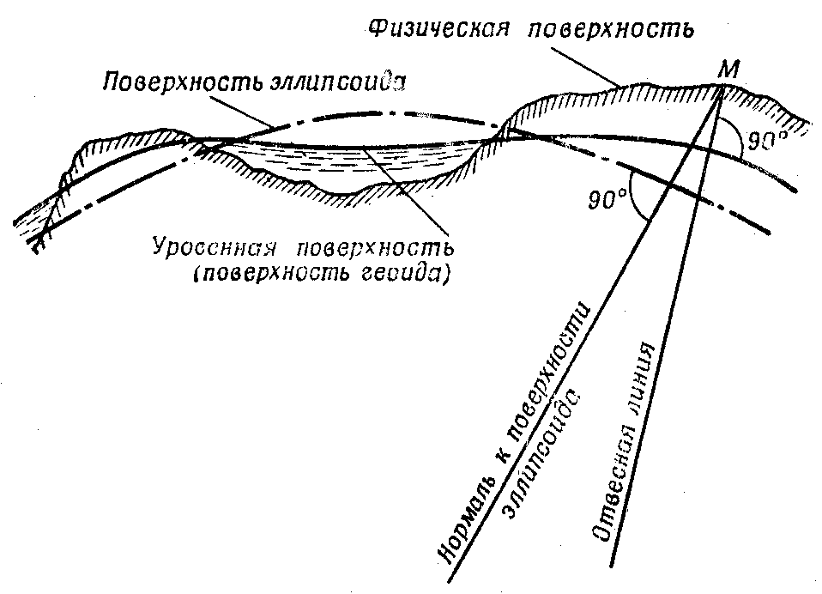
Рис. 1. Поверхности Земли.
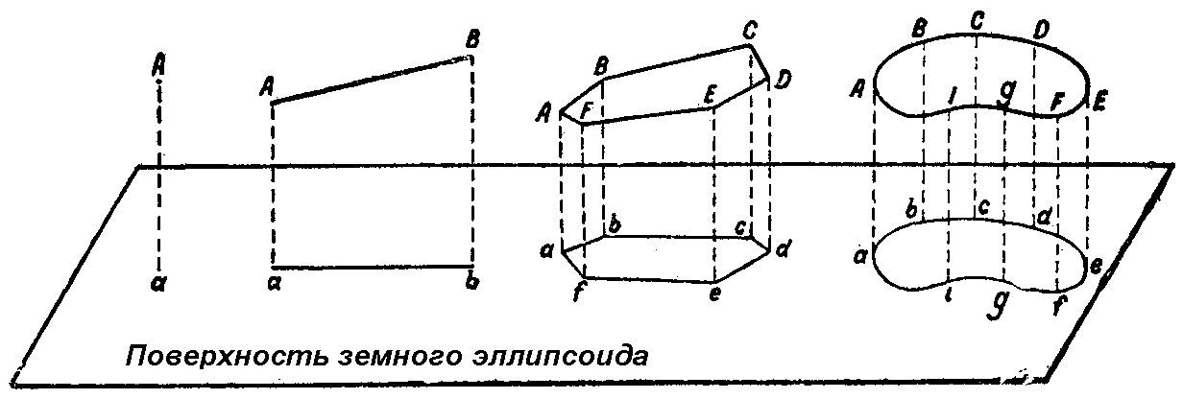
Рис. 2. Горизонтальные проложения точки и различного вида линий
на поверхности земного эллипсоида.
Таким образом, нанесение на карту изображения земной поверхности представляет собой процесс двойного проектирования, включающий одновременно переход от действительных очертаний изображаемых объектов к их горизонтальным проложениям на поверхности земного эллипсоида, т.е. проектирование физической поверхности Земли на эллипсоид по нормалям к его поверхности, и изображение на плоскости, т.е. на карте, этих горизонтальных проложений в заданном масштабе и по определённым для данной карты математическим правилам.
Математически определяемый способ построения на плоскости картографической сетки того или иного вида, на основе которой на карте изображают поверхность Земли, называется картографической проекцией.
Топографические карты масштабов 1:500 000 и крупнее составляются в единой равноугольной проекции Гаусса, названной так по имени её автора. Эта проекция принята у нас не только для составления карт указанных масштабов, но и для вычисления плоских прямоугольных координат геодезических пунктов. Координаты, вычисленные на плоскости в этой проекции, называются координатами Гаусса.
Геометрическая сущность проекции Гаусса заключается в следующем. Чтобы свести неизбежные искажения проекции к минимуму, не превышающему погрешности графических построений на картах, поверхность земного эллипсоида делят меридианами, отстоящими друг от друга на 6 градусов, на 60 равных долготных зон и каждую из них при вычислении плоских координат и составлении карт развёртывают на плоскости независимо от других зон (рис. 3, 4).
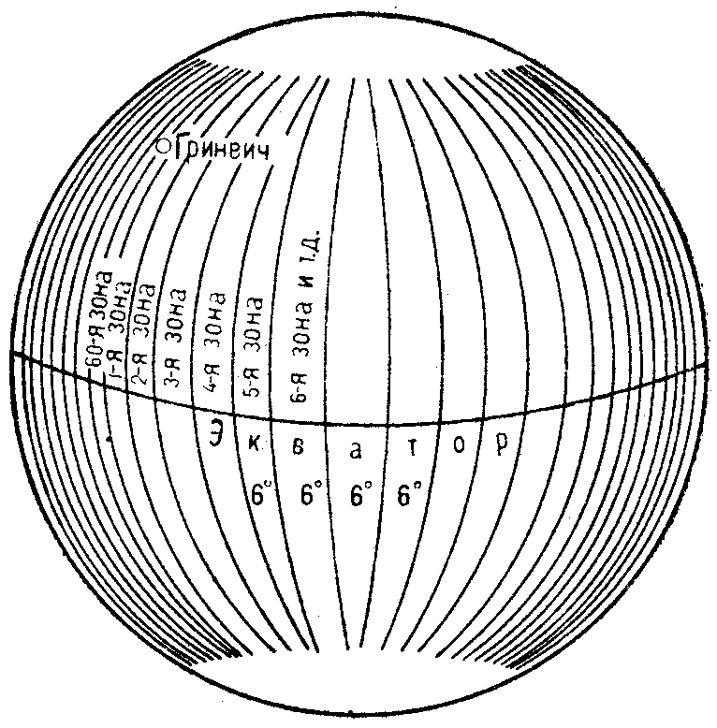

Рис. 3. Деление поверхности земного эллипсоида
на шестиградусные координатные зоны.

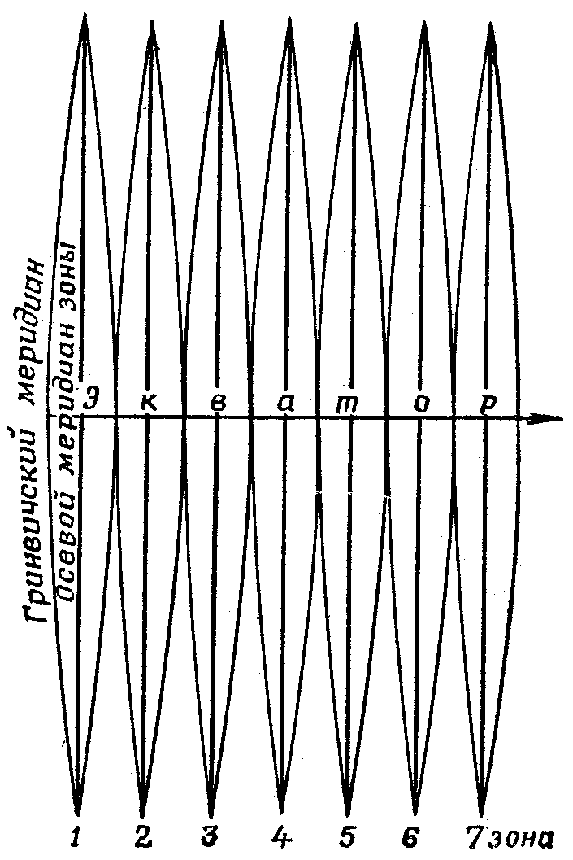

Рис. 4. Развертка координатных зон на плоскости.
Эти зоны называются координатными, т.к. каждая из них представляет собой самостоятельную систему плоских прямоугольных координат Гаусса, за начало которой принимается точка пересечения среднего меридиана зоны с экватором.
Счёт зон ведётся от Гринвичского меридиана. Зоны развёртываются на плоскости таким образом, чтобы средний, так называемый осевой меридиан зоны изображался без искажения его длины прямой линией, перпендикулярной к экватору, который также изображается прямой, но с весьма незначительными искажениями (увеличением) длины, присущими проекции Гаусса. Остальные меридианы и параллели в этой проекции изображаются на плоскости кривыми линиями и тоже с весьма небольшим увеличением их длины. Искажения возрастают по мере удаления от осевого меридиана. Наибольшие искажения получаются на краях зоны. Однако и здесь они, на широтах 30 градусов и выше, не превосходят 0,001 длины измеряемой линии. Искажения же углов не превышают 3-4 минуты.
При составлении карт в проекции Гаусса зону разбивают на отдельные листы. Каждый лист карты имеет форму равнобочной трапеции, ограниченной сверху (с северной стороны) и снизу (с южной стороны) параллелями, а с боков — меридианами. На крупномасштабных топографических картах все стороны этих трапеций изображаются прямыми линиями. На картах же масштаба 1:100 000 и мельче прямолинейны лишь боковые стороны рамок.
Рамки листов карты масштаба 1:1 000 000 имеют размеры: по долготе 6 градусов (т.е. такие же, как и у координатных зон), а по широте 4 градуса, или в линейной мере — около 440 км.
Если бы такая карта со столь значительной длиной сторон рамок её листов составлялась в проекции Гаусса, то все четыре стороны рамки, т.е. отрезки меридианов и параллелей, разграничивающих листы карты, изобразились кривыми линиями. А это исключило бы возможность склеивать листы в блоки. Поэтому карта масштаба 1:1 000 000 составляется не в проекции Гаусса, а в одной из произвольных проекций, позволяющих изображать земную поверхность без существенных искажений в пределах каждого листа. При этом листы получаются в рамках, допускающих склеивание блоков из нескольких листов (до 9 листов — 2-3 ряда по 2-3 листа в каждом).
Построение карты в этой проекции основано на делении земного эллипсоида не на зоны, как это делается при составлении топографических карт остальных масштабов, а на равнобочные сфероидические трапеции указанных выше размеров, и каждую из них изображают на отдельном листе карты.
В этой проекции изображение всех меридианов, а, следовательно, и боковых сторон трапеций получается в виде прямых линий, а параллелей — в виде дуг окружностей различных радиусов. Поэтому при склейке вертикальной колонны или горизонтального ряда листов все листы точно совмещаются по смежным сторонам рамок. При склейке же листов, относящихся к разным рядам и колоннам, между ними образуются разрывы, как показано на рис. 5. Однако в блоке из 4-9 листов эти разрывы незначительны и их легко устранить при склейке, несколько растягивая бумагу.
Величина линейных и угловых искажений в этой проекции примерно того же порядка, что и на топографических картах более крупных масштабов.

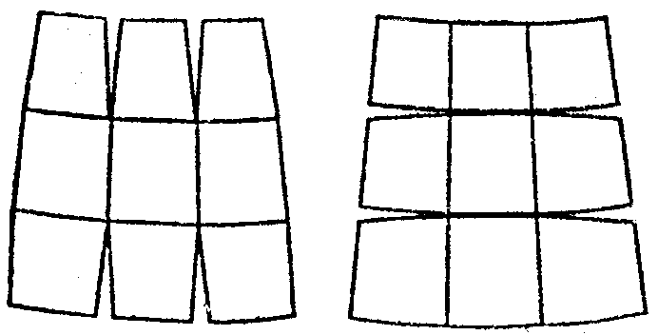

Рис. 5. Разрыв между листами карты масштаба 1:1 000 000.
2. Разграфка и номенклатура топографических карт
Система деления карты на отдельные листы называется разграфкой карты, а система обозначения (нумерации) листов — их номенклатурой.
Деление топографических карт на отдельные листы линиями меридианов и параллелей удобно тем, что рамки листов точно указывают положение на земном эллипсоиде участка местности, изображённого на данном листе, и его ориентировку относительно сторон горизонта.
Стандартные размеры листов карт различных масштабов указаны в таблице 2:

Таблица 2
Масштаб карты | Размеры листа |  | На местности соответствует
Масштаб карты | По широте (мин.) | по долготе (мин.) | длине боковой рамки листа, км | Площади листа, кв. км
1:25 000 | 5 | 7,5 | 9 | 75
1:50 000 | 10 | 15 | 18 | 300
1:100 000 | 20 | 30 | 37 | 1200
1:200 000 | 40 | 60 | 74 | 5000
1:500 000 | 120 | 180 | 220 | 44000
1:1 000 000 | 240 | 360 | 440 | 175000

Схема разграфки карты масштаба 1:1 000 000 показана на рис. 6.
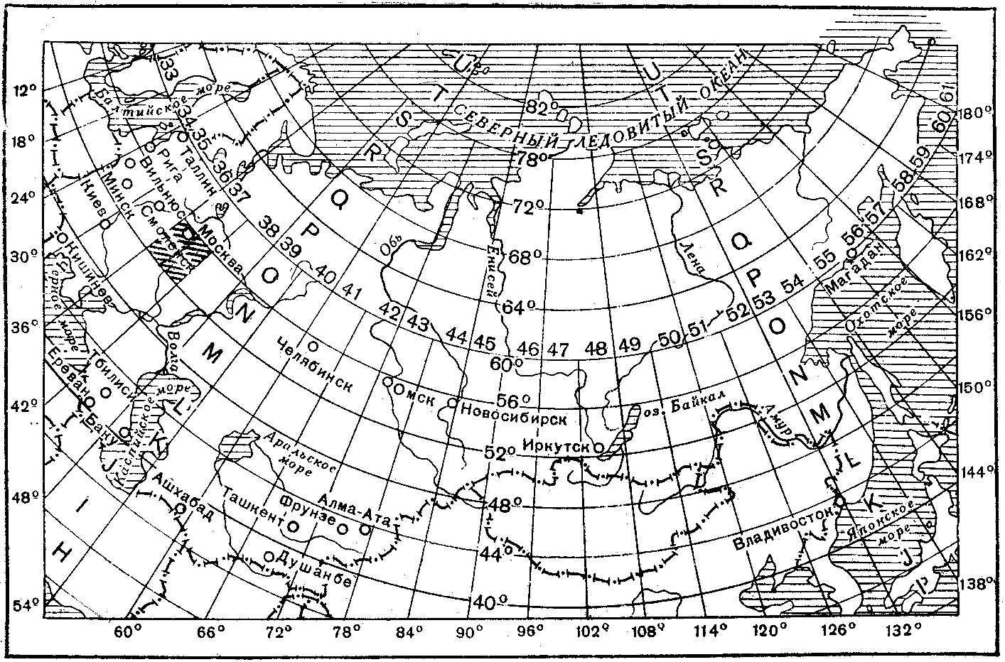

Рис. 6. Разграфка и номенклатура листов карты масштаба 1:1 000 000.

Принцип разграфки карт остальных масштабов (более крупных) показан на рис. 7, 8.

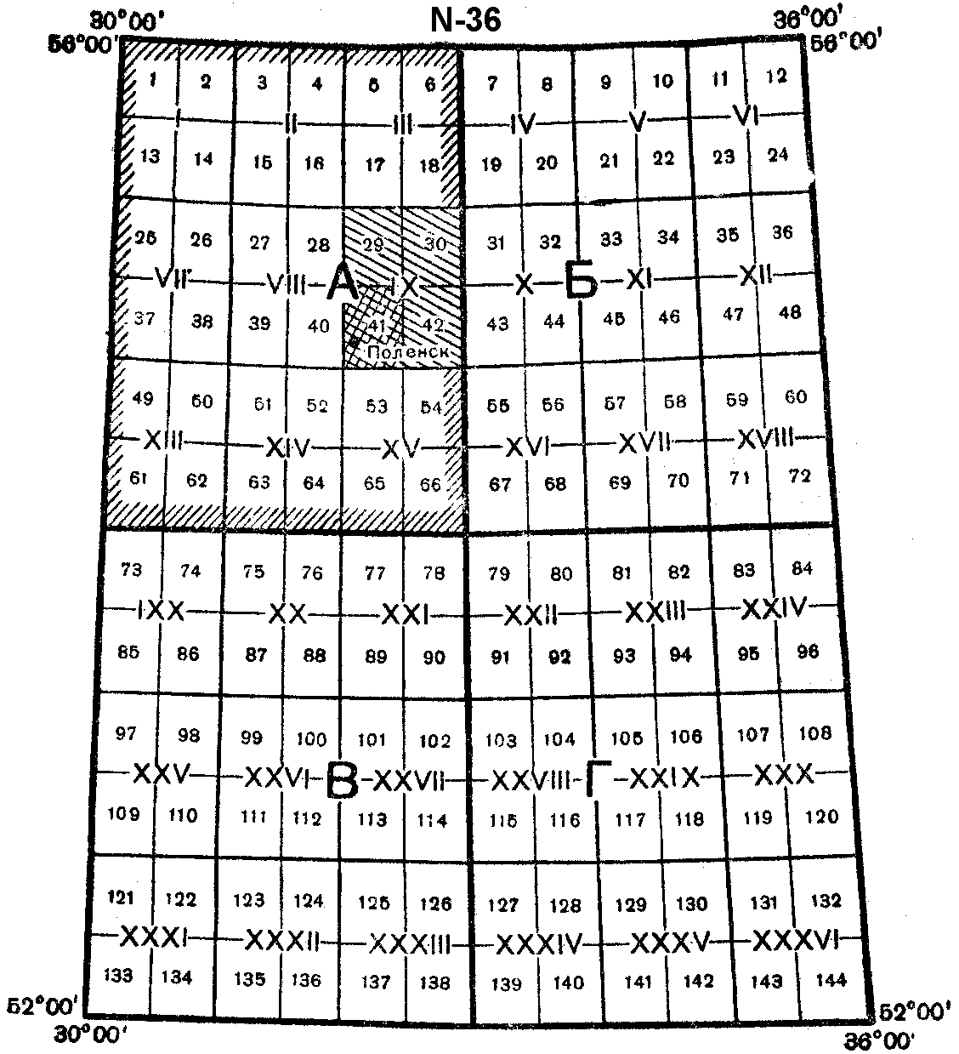

Рис. 7. Расположение, порядок нумерации и обозначения листов карт
масштабов 1:50 000 – 1:500 000 на листе миллионной карты.
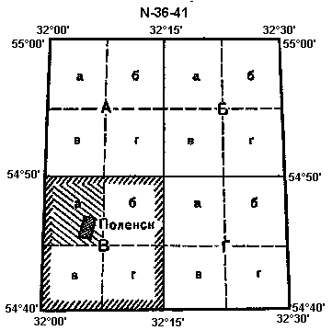

Рис. 8. Разграфка и номенклатура листов карт масштаба 1:50 000 и 1:25 000.

Из таблицы 2 и этих рисунков видно, что листу миллионной карты соответствует целое число листов остальных масштабов, кратное четырём — 4 листа карты масштаба 1:500 000, 36 листов карты масштаба 1:200 000, 144 листа масштаба 1:100 000 и т.д.
В соответствии с этим установлена и номенклатура листов, единая для топографических карт всех масштабов. Номенклатура каждого листа указана над северной стороной его рамки.
В основу обозначения листов топографических карт любого масштаба положена номенклатура листов миллионной карты.
Ряды листов этой карты обозначаются заглавными буквами латинского алфавита (от А до V) и счёт их ведётся от экватора к полюсам. Колонны же листов нумеруются цифрами от 1 до 60. Счёт колонн ведётся от меридиана 180 градусов с запада на восток.
Номенклатура листа карты масштаба 1:1 000 000 слагается из указания ряда (буквы) и колонны (цифры), в пересечении которых он расположен, например, лист с г. Смоленск имеет номенклатуру N-36 (рис. 6).
Колонны листов миллионной карты совпадают с шестиградусными координатными зонами, на которые разбивается поверхность земного эллипсоида при вычислении координат и составлении карт в проекции Гаусса. Различие заключается лишь в их нумерации: так как счёт координатных зон ведётся от нулевого (Гринвичского) меридиана, а счёт колонн листов миллионной карты от меридиана 180 градусов, то номер зоны отличается от номера колонны на 30. Поэтому, зная номенклатуру листа карты, легко определить, к какой зоне он относится. Например, лист М-35 расположен в 5-й зоне (35-30), а лист К-29 — в 59-й зоне (29+30).
Номенклатура листов карт масштабов 1:100 000 – 1:500 000 слагается из номенклатуры соответствующего листа миллионной карты с добавлением к ней цифры (цифр) или буквы, указывающей расположение на нём данного листа.
Как видно из рис. 7, счёт листов всех масштабов ведётся слева направо и сверху вниз, при этом:
— листы масштаба 1:500 000 (4 листа) обозначаются русскими прописными буквами А, Б, В, Г. Следовательно, если номенклатура листа миллионной карты будет, например, N-36, то лист масштаба 1:500 000 с г. Поленск имеет номенклатуру N-36-А (рис. 7);
— листы масштаба 1:200 000 (36 листов) обозначаются римскими цифрами от I до ХХХVI. Таким образом, номенклатура листа с г. Поленск будет N-36-IХ;
— листы масштаба 1:100 000 нумеруются цифрами от 1 до 144. Например, лист с г. Поленск имеет номенклатуру N-36-41.
Листу карты масштаба 1:100 000 соответствуют 4 листа масштаба 1:50 000, обозначаемые русскими прописными буквами "А, Б, В, Г", а листу масштаба 1:50 000 — 4 листа карты 1:25 000, которые обозначаются строчными буквами русского алфавита "а, б, в, г" (рис. 8).
В соответствии с этим номенклатура листов карты 1:50 000 слагается из номенклатуры листа масштаба 1:100 000, а листов карты 1:25 000 — из номенклатуры листа масштаба 1:50 000 с присоединением к ней буквы, указывающей данный лист. Например, N-36-41-В обозначает лист масштаба 1:50 000, а N-36-41-В-а — лист масштаба 1:25 000 с г. Поленск (рис. 8).
Правила и порядок образования топографических карт всех масштабов приведены в таблице 3:

Таблица 3
Виды карт | Масштаб карты | Типы карт | Порядок образования листа карты | Схема образования листа карты | Размер листа карты | Пример  номенклатуры
Оперативные | 1:1 000 000 | Мелкомасштабные | деление земного эллипсоида параллелями, меридианами | 6°  4° | 4° × 6° | С-3
Оперативные | 1:500 000 | Мелкомасштабные | деление листа миллионной карты на 4 части | А Б  В Г | 2° × 3° | С-3-Б
Оперативные | 1:200 000 | Среднемасштабные | деление листа миллионной карты на 36 частей | XVI | 40' × 1° | С-3-XVI
Тактические | 1:100 000 | Среднемасштабные | деление листа миллионной карты на 144 части | 56 | 20' × 30' | С-3-56
Тактические | 1:50 000 | Крупномасштабные | деление листа карты  М. 1:100 000 на 4 части | А Б  В Г | 10' × 15' | С-3-56-А
Тактические | 1:25 000 | Крупномасштабные | деление листа карты  М. 1:50 000 на 4 части | а б  в г | 5' × 7' 30" | С-3-56-А-б
Тактические | 1:10 000 | Крупномасштабные | деление листа карты  М. 1:25 000 на 4 части | 1 2  3 4 | 2' 30" × 3' 45" | С-3-56-А-б-4

Для подбора нужных листов карт на тот или иной район и для быстрого определения их номенклатуры существуют так называемые сборные таблицы карт (рис. 9). Они представляют собой мелкомасштабные схемы, разделённые меридианами и параллелями на клетки, соответствующие обычным листам карты масштаба 1:100 000, с указанием их порядковой нумерации в пределах листов миллионной карты.
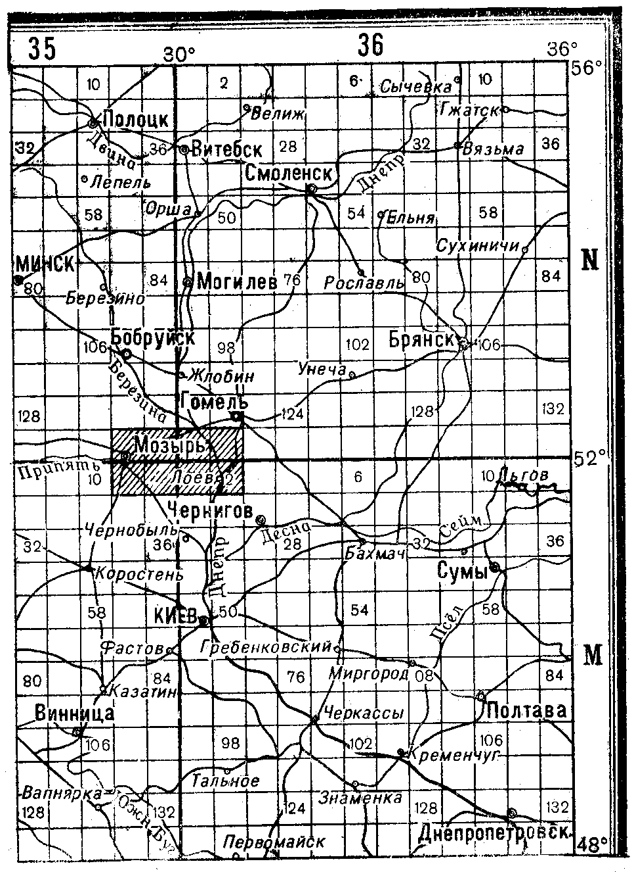
Рис. 9 Вырезка из сборной таблицы карты масштаба 1:100 000.

Выписка номенклатуры нужных листов проводится слева направо и сверху вниз. Например, если требуется получить карты масштабов 1:100 000 и 1:50 000, допустим, на район Мозырь-Лоев (на рис. 9 этот район заштрихован), то перечень номенклатур этих листов в заявке на карты будет выглядеть следующим образом:

1:100 000 | 1:50 000
N-35- 143,144; | N-35-143-А, Б, В, Г; М-35-11-А, Б, В, Г;
N-36- 133,134; | N-35-144-А, Б, В, Г; M-35-12-А, Б, В, Г;
M-35-11,12; | N-36-133-A, Б, В, Г; M-36-1-А, Б, В, Г;
M-36-1,2; | N-36-134-А, Б, В, Г; M-36-2-А, Б, В, Г.

3. Система условных обозначений. Изучение элементов местности на карте.
Условные обозначения, применяемые на наших топографических картах, представляют собой единую систему, состоящую из условных знаков, цветового их оформления (расцветки), пояснительных подписей и цифровых обозначений. Основу системы составляют условные знаки и их расцветка, посредством которой на картах наглядно показываются различные объекты местности и их типовые разновидности. Пояснительные же подписи и цифровые обозначения имеют вспомогательное значение, дополняя условные знаки конкретными данными об индивидуальных особенностях изображаемых предметов.
Мнемоника, облегчающая смысловое восприятие и запоминание условных знаков, заложена в самих принципах их построения и применения на картах. Суть этих принципов заключается в следующем.
Условные знаки одних и тех же объектов на всех крупномасштабных картах в основном одинаковы по своему начертанию и окраске и различаются лишь размерами. В значительной мере этот принцип соблюдается и на мелкомасштабных картах. Каждый условный знак, присвоенный той или иной категории объектов, индивидуален по своему внешнему виду и отличается своим рисунком или цветов от других знаков.
Для каждой группы однородных объектов (например, населённых пунктов, дорог, мостов) установлен, как правило, общий условный знак, указывающий род объектов. Своим рисунком или окраской он в какой-то мере напоминает внешний вид или какие-либо другие характерные признаки изображаемых объектов и поэтому легко воспринимается и запоминается.
Условные знаки по их назначению и свойствам подразделяются на следующие три вида:
— масштабные;
— внемасштабные;
— пояснительные.
Масштабными, или контурными, условными знаками обозначаются объекты, выражающиеся в масштабе карты, т.е. такие, размеры которых (и длину, и ширину, и площадь) можно измерить по карте. Каждый такой знак состоит из контура, т.е. планового очертания изображаемого объекта, и заполняющего его пояснительного обозначения в виде фоновой окраски, цветной штриховки или сетки одинаковых по своему рисунку значков (заполняющих знаков), указывающих род и разновидность объектов. Контуры объектов показываются на картах пунктиром, если они не совпадают с другими линиями местности (канавами, береговыми линиями, дорогами и т.п.), которые обозначаются своими условными знаками.
Внемасштабными, или точечными, условными знаками изображаются малоразмерные объекты (колодцы, сооружения башенного типа, отдельно стоящие деревья-ориентиры и др.), не выражающиеся в масштабе карты, и поэтому их можно представить на ней лишь в виде точек. Фигурный рисунок такого знака включает эту как бы главную точку, показывающую точное положение данного объекта на местности, и обозначает, что это за предмет. Такая главная точка находится, как показано на рисунке 10:
— у знаков симметричной формы (кружок, квадрат, прямоугольник, звёздочка) — в центре фигуры;
— у знаков, имеющих форму фигуры с широким основанием, — в середине основания;
— у знаков, имеющих основание в виде прямого угла, — в вершине угла;
— у знаков, представляющих собой сочетание нескольких фигур, — в центре нижней фигуры.

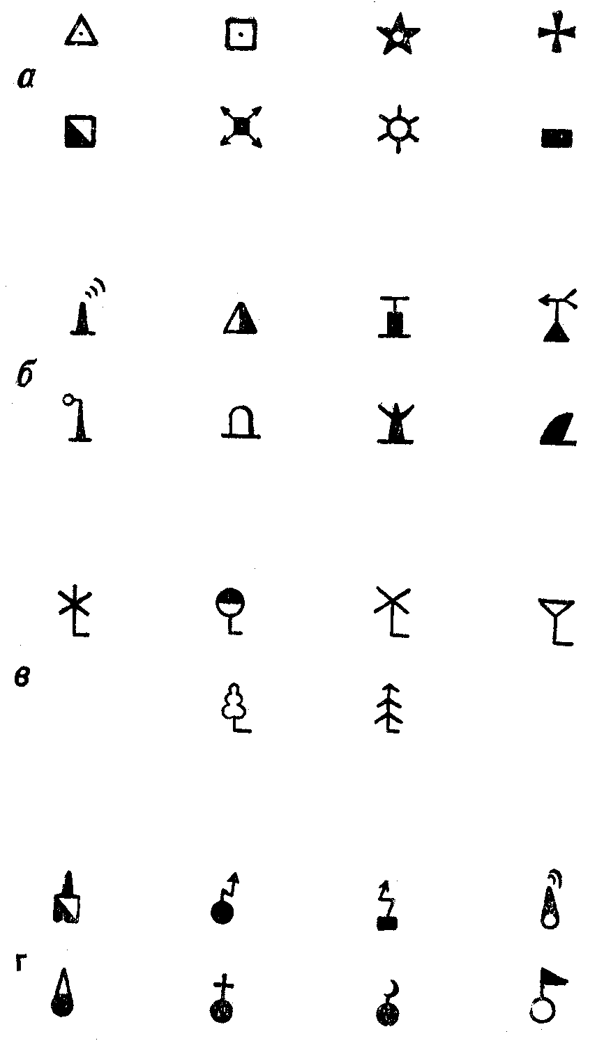

Рис. 10. Положение главных точек внемасштабных условных знаков:
а — геометрический центр фигуры; б — середина основания знака;
в — вершина прямого угла у основания знака;
г — геометрический центр нижней фигуры.

Этими главными точками надо пользоваться при точных измерениях по карте расстояний между объектами и при определении их координат.
К внемасштабным условным знакам относятся также знаки дорог, ручьёв и других линейных местных предметов, у которых в масштабе выражается лишь длина; ширина же не может быть измерена по карте. Точное положение таких объектов на местности соответствует продольной оси (середине) знака на карте. Внемасштабные условные знаки сами по себе не указывают размеров предметов или занимаемой ими площади, поэтому нельзя измерять по карте, например, ширину моста.
Промежуточное положение между масштабными и внемасштабными условными знаками занимают условные знаки дорог, ручьев, промоин, водопроводов, электролиний и других линейных местных предметов, у которых в масштабе выражается только длина. Такие условные знаки обычно называют линейными. Их точное положение по карте определяется продольной осью объекта.
Пояснительные условные знаки (рис. 11) применяются в сочетании с масштабными и внемасштабными; они служат для дополнительной характеристики местных предметов и их разновидностей. Например, изображение хвойного или лиственного дерева в сочетании с условным знаком леса показывает преобладающую внем породу деревьев, стрелка на реке указывает направление ее течения, поперечные штрихи на условном знаке железной дороги показывают количество путей.
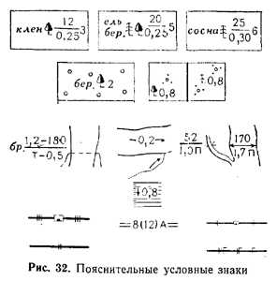
Рис 11. Пояснительные условные знаки.
На картах помещаются подписи собственных названий населенных пунктов, рек, озер, гор, лесов и других объектов, а также пояснительные подписи в виде буквенных и цифровых обозначений. Они позволяют получить дополнительные сведения о количественной и качественной характеристике местных предметов и рельефа. Буквенные пояснительные подписи чаще всего даются в сокращенном виде согласно установленному перечню условных сокращений .
Для более наглядного изображения местности на картах каждая группа условных знаков, относящаяся к однотипным элементам местности (растительный покров, гидрография, рельеф и т. п.), печатается краской определенного цвета.
Условные знаки местных предметов. Населенные пункты на топографических картах масштабов 1:25000—1:100000 показывают все ч подразделяют на города, поселки городского и сельского типа. Рядом с изображением населенного пункта подписывается его название: города—прописными буквами прямого шрифта, а населенного пункта сельского типа—строчными буквами более мелкого шрифта. Под названием населенного пункта сельского типа указывается число домов (если известно), а при наличии в них районного и сельского Советов—их сокращенная подпись (PC, CC). Названия городских и дачных поселков печатают на картах прописными буквами наклонного шрифта.
При изображении населенных пунктов на картах сохраняют их внешние очертания и характер планировки, выделяют главные и сквозные проезды, промышленные предприятия, выдающиеся здания и другие постройки, имеющие значение ориентиров. Широкие улицы и площади, изображающиеся в масштабе карты, показывают масштабными условными знаками в соответствии с их действительными размерами и конфигурацией, другие улицы—условными внемасштабными знаками, главные (магистральные) улицы выделяются на карте более широким просветом.
Наиболее подробно населенные пункты изображаются на картах масштабов 1:25 000 и 1: 50 000. Кварталы с преобладающими огнестойкими и неогнестойкими строениями закрашиваются соответствующим цветом. Строения, расположенные на окраинах населенных пунктов, показываются, как правило, все.
На карте масштаба 1: 100000 в основном сохраняется изображение всех магистральных улиц, промышленных объектов и наиболее важных предметов, имеющих значение ориентиров. Отдельные постройки внутри кварталов показываются только в населенных пунктах с весьма разреженной застройкой, например в поселках дачного типа. При изображении всех других населенных пунктов постройки объединяются в кварталы и заливаются черной краской, огнестойкость построек на карте 1: 100000 не выделяется.
Отдельные местные предметы, имеющие значение ориентиров, наносятся на карту наиболее точно. К числу таких местных предметов относятся различные вышки и башни, шахты и штольни, ветряные двигатели, церкви и отдельно расположенные постройки, радиомачты, памятники, отдельные деревья, курганы, скалы-останцы и т. п. Все они, как правило, изображаются на картах условными внемасштабными знаками, а некоторые сопровождаются сокращенными пояснительными подписями. Например, подпись шах. уг. при знаке шахты означает, что шахта каменноугольная.
Дорожная сеть. Дорожная сеть на топографических картах изображается полно и подробно. Железные дороги показывают на картах все и подразделяют по количеству путей (одно-, двух- и трехпутные), по ширине колеи (нормальные и узкоколейные) и состоянию (действующие, строящиеся и разобранные). Особыми условными знаками выделяются электрифицированные железные дороги. Количество путей обозначается перпендикулярными к оси условного знака дороги черточками: три черточки—трехпутная, две—двухпутная, одна — однопутная.
На железных дорогах показываются станции, разъезды, платформы, депо, путевые посты и будки, насыпи, выемки, мосты, туннели, семафоры и другие сооружения. Собственные названия станции (разъездов, платформ) подписываются рядом с их условными знаками. Если станция расположена в населенном пункте или поблизости от него и имеет одинаковое с ним название, то подпись ее не дается, а подчеркивается название этого населенного пункта.
Черный прямоугольник внутри условного знака станции указывает расположение вокзала относительно путей; если прямоугольник расположен посередине, значит, пути проходят по обеим сторонам вокзала.
Условные знаки платформ, блок-постов, будок и туннелей сопровождаются соответствующими сокращенными подписями (пл., бл. п., Б, тун.). Рядом с условным знаком туннеля, кроме того, помещается его численная характеристика в виде дроби, в числителе которой указываются высота и ширина, а в знаменателе—длина туннеля в метрах.
Шоссейные и грунтовые дороги при изображении на картах подразделяют на дороги с покрытием и без покрытия. К дорогам с покрытием относятся автострады, усовершенствованные шоссе, шоссе и улучшенные грунтовые дороги.
На топографических картах показывают все имеющиеся на местности дороги с покрытием. Ширину и материал покрытия автострад и шоссейных дорог подписывают непосредственно на их условных знаках. Например, на шоссе подпись 8(12)А означает: 8—ширина покрытой (одетой) части дороги в метрах; 12—ширина дороги от канавы до канавы; А—материал покрытия (асфальт). На улучшенных грунтовых дорогах, как правило, дается только подпись ширины дороги от канавы до канавы. Автострады, усовершенствованные шоссе и шоссе выделяются на картах оранжевым цветом, улучшенные грунтовые дороги—желтым или оранжевым цветом.
На топографических картах показывают не имеющие покрытия грунтовые (проселочные), полевые и лесные дороги, караванные пути, тропы и зимние дороги. При наличии густой сети дорог более высокого класса некоторые второстепенные дороги (полевые, лесные, грунтовые) на картах масштабов 1:200000, 1:100000, а иногда и 1: 50 000 могут быть не показаны.
Участки грунтовых дорог, проходящие через заболоченные места, выстланные по деревянным лежням связками хвороста (фашинами) и засыпанные затем слоем земли или песка, называются фашинными участками дорог. Если на таких участках дорог вместо фашин сделан настил из бревен (жердей) или просто насыпь из земли (камней), то их называют соответственно гатями и греблями. Фашинные участки дорог, гати и гребли на картах обозначают черточками, перпендикулярными к условному знаку дороги.
На шоссейных и грунтовых дорогах показывают мосты, трубы, насыпи, выемки, посадки деревьев, километровые столбы и перевалы (в горных районах).
Мосты изображают на картах различными по начертанию условными знаками в зависимости от материала (металлические, железобетонные, каменные и деревянные) ; при этом выделяются двухъярусные, а также подъемные и разводные мосты. Особым условным знаком выделяются мосты на плавучих опорах.
Рядом с условными знаками мостов, имеющих длину 3 м и более и расположенных на дорогах (кроме автострад и усовершенствованных шоссе), подписывается их численная характеристика в виде дроби, в числителе которой указываются длина и ширина моста в метрах, а в знаменателе—грузоподъемность в тоннах, Перед дробью указываются материал, из которого построен мост, а также высота моста над уровнем воды в метрах (на судоходных реках). Например, подпись рядом с условным знаком моста означает, что мост каменный, его высота над уровнем воды 7 м, длина 270 м, ширина проезжей части 8 м, грузоподъемность 50 т. При обозначениях мостов на автострадах и усовершенствованных шоссе даются только их длина и ширина. Характеристика мостов длиной менее 3 м не дается.
Гидрография (водные объекты). На топографических картах показывают прибрежную часть морей, озера, реки, каналы (канавы), ручьи, колодцы, источники, пруды и другие водоемы. Рядом с ними подписывают их названия. Чем крупнее масштаб карты, тем подробнее изображаются водные объекты.
Озера, пруды и другие водоемы показывают на картах, если их площадь составляет 1 мм² и более в масштабе карты. Водоемы меньших размеров показывают лишь в засушливых и пустынных районах, а также в тех случаях, когда они имеют значение надежных ориентиров.
Реки, ручьи, каналы и магистральные канавы на топографических картах показывают все. При этом установлено, что на картах масштабов 1: 25 000 и 1: 50 000 реки шириной до 5 м, а на картах масштаба 1:100000—до 10 м обозначают одной линией, более широкие реки—двумя линиями. Каналы и канавы шириной 3 м и более изображают двумя линиями, шириной менее 3 м—одной.
Ширину и глубину рек (каналов) в метрах подписывают в виде дроби: в числителе—ширина, в знаменателе—глубина и характер грунта дна. Такие подписи помещаются в нескольких местах на протяжении реки (канала).
Скорость течения рек (м/с), изображаемых двумя линиями, указывают в середине стрелки, показывающей направление течения. На реках и озерах подписывают также высоту уровня воды в межень по отношению к уровню моря (отметки урезов воды).
На реках и каналах показывают плотины, шлюзы, паромы (перевозы), броды и дают соответствующие им характеристики.
Колодцы обозначают кружками синего цвета, рядом с которыми помещается буква К или подпись арт. к. (артезианский колодец).
Наземные водопроводы показывают сплошными линиями синего цвета с точками (через 8 мм), а подземные — прерывистыми линиями.
Чтобы легче отыскать и выбрать по карте источники водоснабжения в степных и пустынных районах, главные колодцы выделяют более крупным условным знаком. Кроме того, при наличии данных слева от условного знака колодца дается пояснительная подпись отметки уровня земли, справа—глубины колодца в метрах и скорости наполнения в литрах за час.
Почвенно-растительныи покров изображается на картах обычно масштабными условными знаками. К ним относятся условные знаки лесов, кустарников, садов, парков, лугов, болот и солончаков, а также условные знаки, изображающие характер почвенного покрова: пески, каменистая поверхность, галечники и т. п.
При обозначении почвенно-растительного покрова часто применяют сочетание условных знаков. Например, для того чтобы показать заболоченный луг с кустами, контуром обозначают участок, занимаемый лугом, внутри которого помещают условные знаки болота, луга и кустов.
Контуры участков местности, покрытых лесом, кустарником, а также контуры болот, лугов обозначают на картах точечным пунктиром. Если границей леса, сада или другого угодья служит линейный местный предмет (канава, забор, дорога), то в этом случае условный знак линейного местного предмета заменяет собой пунктир.
Лес, кустарники. Площадь леса внутри контура закрашивают зеленой краской. Породу дерева показывают значком лиственного, хвойного дерева или их сочетанием, когда лес смешанный. При наличии данных о высоте, толщине деревьев и густоте леса указывается его характеристика пояснительными подписями и цифрами. Например, подпись обозначает, что в данном лесу преобладает хвойная порода деревьев (сосна), их средняя высота 25 м, средняя толщина 30 см, среднее расстояние между стволами деревьев 4 м. При изображении на карте просек указывают их ширину в метрах.
Площади, покрытые порослью леса (высота до 4 м), сплошным кустарником, лесные питомники внутри контура на карте заполняются соответствующими условными знаками и закрашиваются бледно-зеленой краской. На участках сплошных кустарников при наличии данных специальными значками показывается порода кустарника и подписывается его средняя высота в метрах.
Болота изображают на картах горизонтальной штриховкой синего цвета с разделением их по степени проходимости в пешем порядке на проходимые (прерывистая штриховка), труднопроходимые и непроходимые (сплошная штриховка). Проходимыми принято считать болота глубиной не более 0,6 м; глубину их на картах обычно не подписывают. Глубина труднопроходимых и непроходимых болот подписывается рядом с вертикальной стрелкой, указывающей место промера. Труднопроходимые и непроходимые болота показываются на картах одинаковым условным знаком.
Солончаки на картах показывают вер гикальной штриховкой синего цвета с разделением их на проходимые (прерывистая штриховка) и непроходимые (сплошная штриховка).

Читать карту — это значит правильно и полностью воспринимать символику её условных знаков, быстро и безошибочно распознавая по ним не только тип и разновидности изображаемых объектов, но и их характерные свойства.
Ввиду большого разнообразия задач, решаемых командирами с помощью карт, характер и объем требующейся им информации о местности и вытекающие из этого целевая установка и методическая последовательность чтения карты могут быть самыми различными. Однако во всех случаях должны соблюдаться следующие общие правила:
— избирательное отношение к содержанию карты: читать не всё подряд, а выборочно, фиксируя внимание на тех участках и элементах содержания карты, которые имеют отношение к решаемой задаче;
— совокупное чтение условных знаков: условные знаки изучаемых объектов следует рассматривать не изолированно, а во взаимной связи с изображением рельефа и других элементов местности, определяя тем самым совместное влияние всех этих объектов на выполнение задачи, применительно к которой изучается местность;
— запоминание прочитанного: чтение карты должно сопровождаться осмысленным запоминанием рассматриваемого на ней изображения местности, особенно тех объектов, которые являются предметом изучения и опознавания в натуре при выполнении боевой задачи.
Результаты запоминания должны практически выражаться в способности без излишне частого обращения к карте отчётливо воспроизводить в своём сознании полученные по ней данные, быстро и правильно ориентироваться на местности по памяти. Важно запоминать собственные названия населённых пунктов, рек, отметки командных высот и признаки, по которым эти объекты можно опознать на местности.

Заключение

Все офицеры, изучив курс военной топографии, обязаны хорошо знать свойства карт и уметь:
— безошибочно читать и правильно использовать их в боевой обстановке;
— быстро изучать и оценивать по ним тактические свойства местности;
— уверенно ориентироваться на незнакомой местности, особенно ночью, в условиях ограниченной видимости;
— умело использовать карты при управлении подразделениями и целеуказании;
— точно определять по карте координаты выявленных целей и других объектов;
— быстро и точно наносить на карту элементы своего боевого порядка и результаты разведки;
— выполнять с необходимой точностью полевые измерения на местности;
— умело организовывать и проводить топографическую подготовку солдат и сержантов.
Последующие занятия по курсу военной топографии в той или иной мере будут посвящены этим вопросам.
IV. КОНТРОЛЬНЫЕ ВОПРОСЫ И ОТВЕТЫ НА НИХ:

1. Какие карты называются топографическими и к какому виду географических карт они относятся?
Ответ: топографические карты масштабов 1:1 000 000 и крупнее, подробно изображающие местность, называются топографическими картами. Они относятся к виду общегеографических карт.
2. По номенклатуре листа N-33-ХХХVI определить его масштаб и выписать номенклатуру листов того же масштаба, примыкающих к нему с четырёх сторон рамки (рис. 7).
Ответ: М. 1:200 000; 1) N-34-ХХХI; 2)N-33-ХХХV;
3) M-33-VI; 4) N-33-ХХХ.
3. Пользуясь схемой на рис. 6, составить заявку на получение листов миллионной карты: листа с г. Москва и всех прилегающих к нему листов (всего 9 листов).
Ответ: O-36, 37, 38; N-36, 37, 38; M-36, 37, 38.

V. ЗАДАНИЕ НА САМОСТОЯТЕЛЬНУЮ ПОДГОТОВКУ:

1. Изучить и знать назначение, классификацию и номенклатуру топографических карт.
2. Уметь подбирать и выписывать номенклатуру нужных листов топографических карт.
3. Определить номенклатуру листов карт масштабов 1:500 000, 1:50 000 и 1:25 000, расположенных в северо-западном углу трапеции миллионной карты N-33, и указать, чем отличается номенклатура листа масштаба 1:500 000 от номенклатуры листов 1:50 000 и 1:25 000.
4. Выписать номенклатуру всех листов карты масштаба 1:100 000, прилегающих к листу М-36-144 со всех сторон рамки.

В целях подготовки к контрольной работе по теме № 4 изучить и знать вопросы, выносимые на зачет по материалу данного занятия:
— классификация и назначение топографических карт;
— сущность двойного проектирования при изображении земной поверхности на картах;
— разграфка и номенклатура (на примере листа карты М. 1:1 000 000);
— порядок образования, размер листа и номенклатура мелкомасштабных топографических карт;
— порядок образования, размер листа и номенклатура среднемасштабных топографических карт;
— порядок образования, размер листа и номенклатура крупномасштабных топографических карт.

VI. ЛИТЕРАТУРА:

1) Николаев А.С. "Военная топография", Военное издательство, Москва, 1977, с. 12-28;
2) Бызов Б.Е., Коваленко А.Н. "Военная топография. Учебник для курсантов учебных подразделений", Военное издательство, Москва, 1990, с. 56-58, 80-85;
3) Говорухин А.М., Куприн А.М., Гамезо М.В., Коваленко А.Н. "Справочник по военной топографии", Военное издательство, Москва, 1980, с. 9-19, 22-24, 26-34.
Приложение 1: Перечень слайдов, предназначенных для демонстрации в ходе проведения занятия

Слайд 1

Тема № 4: Военная топография.
Занятие № 3: Топографические карты и чтение их.
Время проведения: 2 часа.

№  п/п | Слайд 2  Отрабатываемые вопросы
1 | Геометрическая сущность, классификация и назначение топографических карт.
2 | Топографические карты их разграфка и номенклатура.
3 | Система условных обозначений. Изучение элементов местности по карте.

Слайд 3

Контрольные вопросы.

1. Какие карты называются топографическими и к какому виду географических карт они относятся?
2. По номенклатуре листа N-33-ХХХVI определить его масштаб и выписать номенклатуру листов того же масштаба, примыкающих к нему с четырёх сторон рамки.
3. Пользуясь схемой на рис. 6, составить заявку на получение листов миллионной карты: листа с г. Москва и всех прилегающих к нему листов (всего 9 листов).
4. Какова сущность двойного проектирования при изображении земной поверхности на картах?

Слайд 4
Масштабы карт | Классификация карт
Масштабы карт | по масштабам | по основному  назначению
1:25 000 | Крупномасштабные | Тактические
1:50 000 | Крупномасштабные | Тактические
1:100 000 | Среднемасштабные | Тактические
1:200 000 | Среднемасштабные | Оперативные
1:500 000 | Мелкомасштабные | Оперативные
1:1 000 000 | Мелкомасштабные | Оперативные

Слайд 5
Задание на самостоятельную подготовку.

1. Изучить и знать назначение, классификацию и номенклатуру топографических карт.
2. Уметь подбирать и выписывать номенклатуру нужных листов топографических карт.
3. Определить номенклатуру листов карт масштабов 1:500 000, 1:50 000 и 1:25 000, расположенных в северо-западном углу трапеции миллионной карты N-33, и указать, чем отличается номенклатура листа масштаба 1:500 000 от номенклатуры листов 1:50 000 и 1:25 000.
4. Выписать номенклатуру всех листов карты масштаба 1:100 000, прилегающих к листу М-36-144 со всех сторон рамки.

Слайд 6

В целях подготовки к контрольной работе по теме № 4 изучить и знать вопросы, выносимые на зачет по материалу данного занятия:
— классификация и назначение топографических карт;
— сущность двойного проектирования при изображении земной поверхности на картах;
— разграфка и номенклатура (на примере листа карты М. 1:1 000 000);
— порядок образования, размер листа и номенклатура мелкомасштабных топографических карт;
— порядок образования, размер листа и номенклатура среднемасштабных топографических карт;
— порядок образования, размер листа и номенклатура крупномасштабных топографических карт.

Слайд 7

Литература: 1) Николаев А.С. "Военная топография", Военное издательство, Москва, 1977, с. 12-28;
2) Бызов Б.Е., Коваленко А.Н. "Военная топография. Учебник для курсантов учебных подразделений", Военное издательство, Москва, 1990, с. 56-58, 80-85;
3) Говорухин А.М., Куприн А.М.,Гамезо М.В., Коваленко А.Н. "Справочник по военной топографии", Военное издательство, Москва, 1980, с. 9-19, 22-24, 26-34.

Методическая разработка обсуждена и одобрена на заседании цикла (ПМК).
Протокол № ___ от "___" __________ 200__г.

Разработал: преподаватель цикла № ___ майор Е.А.Шекунов

ВТК: Сведения подлежат открытой печати.
Протокол заседания военно-технической комиссии
№ ___ от "___" __________ 200__г.

Начальник цикла - старший преподаватель
подполковник Ю.Слабоденюк

